**Механизм добавление шаблонов новых фигур**

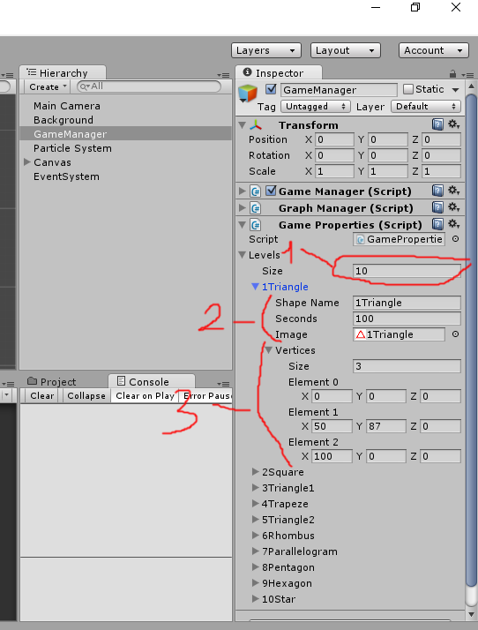

Для того чтобы добавить новую фигуру (новое задание) необходимо в редакторе Unity в окне **Hierarchy** выбрать **GameManager**. После, в окне **Inspector** выбрать компонент **GameProperties** и раскрыть поле **Levels**. Далее по списку:

1. Увеличить размер массива **Levels** на 1 единицу.

2. Новый элемент будет добавлен в списке в конце, в поле **Seconds** указать количество секунд предоставленных для выполнения задания. В поле **Image** перетащить эскиз новой фигуры. Поле **ShapeName** можно оставить без изменений.

3. Раскрыть поле **Vertices** и ввести в поле **size** количество вершин новой фигур. Ниже будут добавлены поля для ввода координат вершин. Будет необходимо ввести координаты вершин фигуры в любом масштабе.

PS. Для построения фигур по точкам использовал ресурс: <http://grafikus.ru/>.

Большое спасибо за внимание!